Pro neposedné

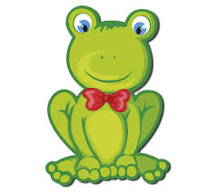

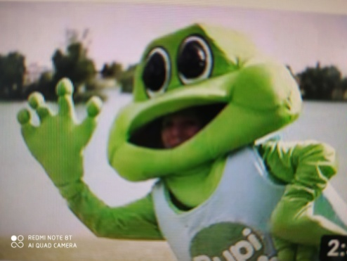
Rozcvičíme a roztančíme se s rozcvičkou se žabkou Bupi
https://www.youtube.com/watch?v=M951B-655PM
Jakou řečí zpívaly děti písničku? Rozuměly jste jim? Zkuste si písničku pustit ještě jednou
a zaposlouchejte se.

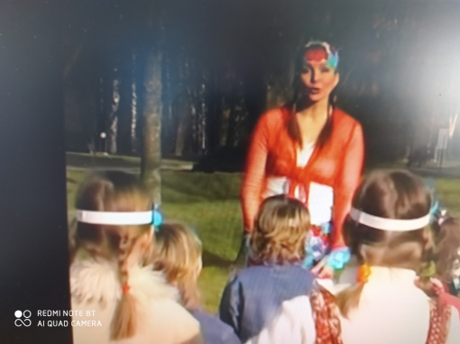
Adélko, Alexi, tento měsíc oslavíte narozeniny, ale nemůžeme být s vámi a popřát vám osobně,
tak alespoň posíláme narozeninovou písničku a přejeme vše nejlepší a hodně zdraví.
https://www.youtube.com/watch?v=E-HnLIPsWjM

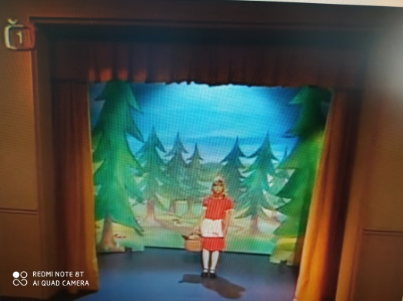

Teď už se jen zaposlouchejte do písničky Červená Karkulka
https://www.youtube.com/watch?v=ZA5wJzkzXUg

